**TECNOLÓGICO NACIONAL DE MÉXICO**

**TECNOLÓGICO DE ESTUDIOS SUPERIORES DE JILOTEPEC**

**DIVISIÓN DE INGENIERIA EN SISTEMAS COMPUTACIONALES**

**Arquitectura de Computadoras**

**MANUAL DE PRÁCTICAS**

**AXEL JESÚS MENDOZA GÓMEZ**

**GRUPO: 3012**

**JILOTEPEC, MÉXICO CICLO ESCOLAR 2019-2020**

|  |  |  |  |  |  |
| --- | --- | --- | --- | --- | --- |
| **Nombre de la práctica** | **Manual de Practicas** | | | **No.** | **1** |
| **Asignatura:** | **Arquitectura de Computadoras** | **Carrera:** | **Ingeniería en sistemas** | **Duración de la práctica (Hrs)** | **12** |

**II. Lugar de realización de la práctica (laboratorio, taller, aula u otro):**

1. **Laboratorio y casa**

**III. Material empleado:**

1. Laptop o máquina de escritorio, Ubuntu.

**IV. Desarrollo de la práctica:**

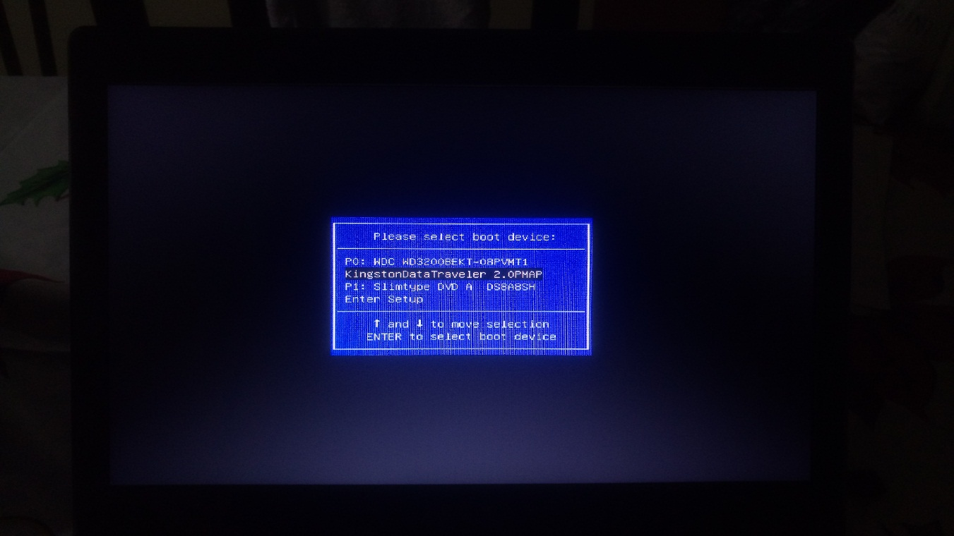

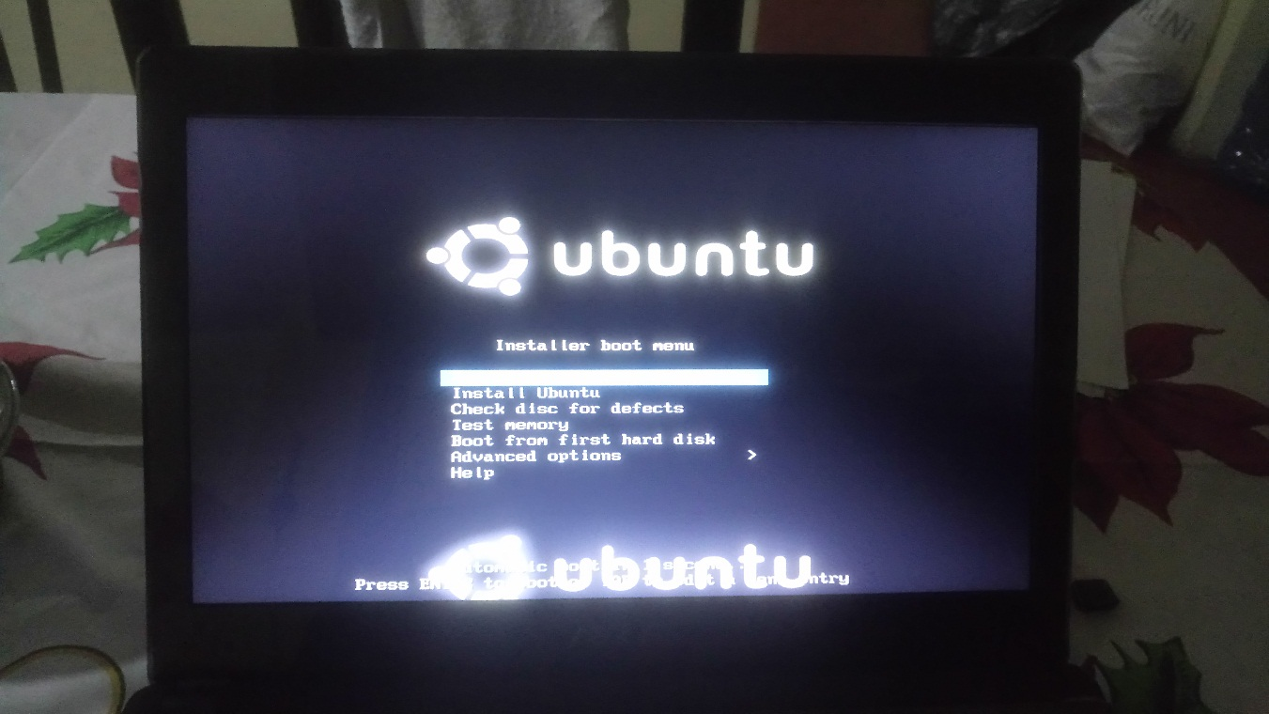

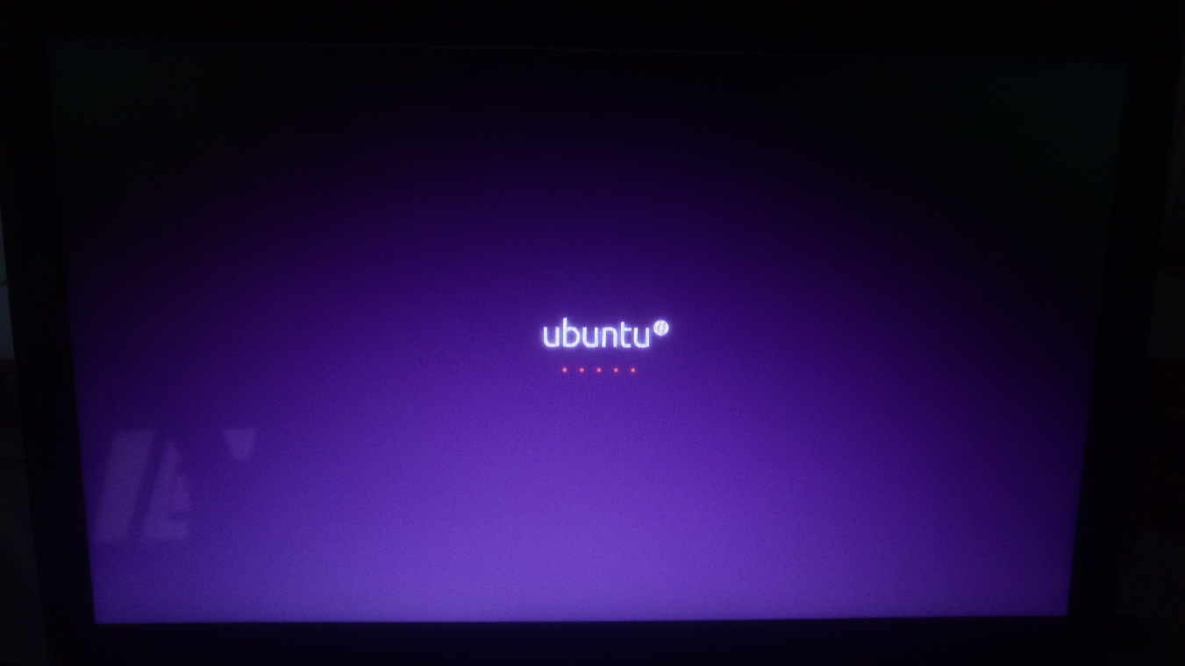

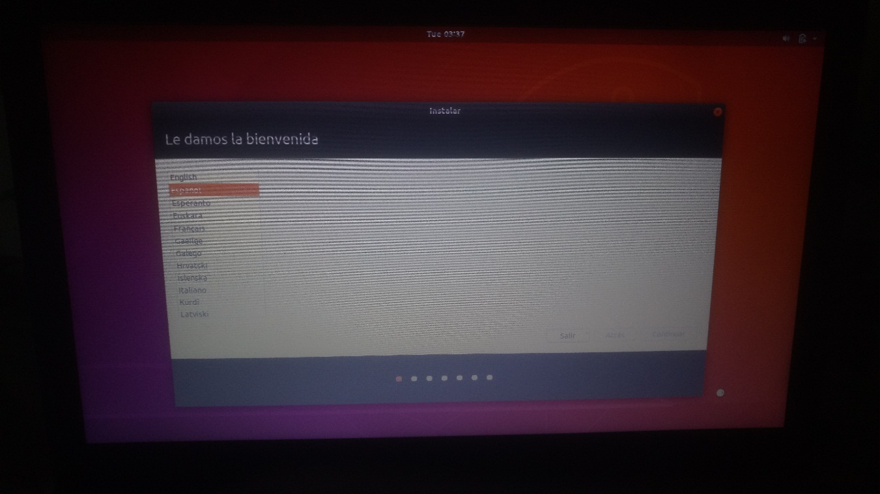

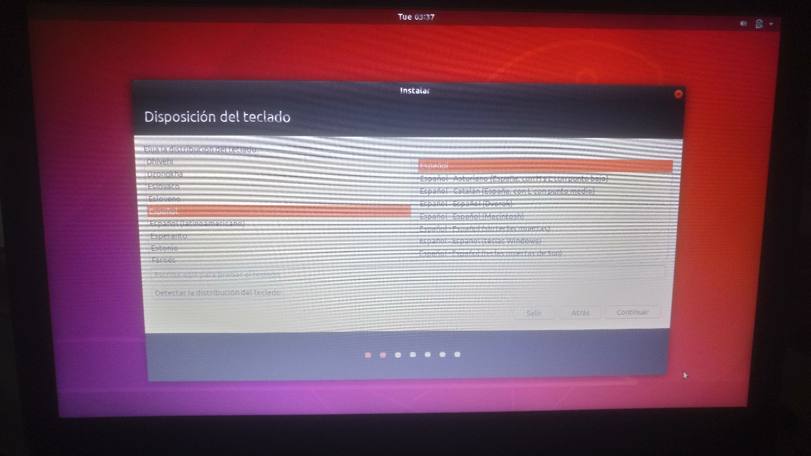

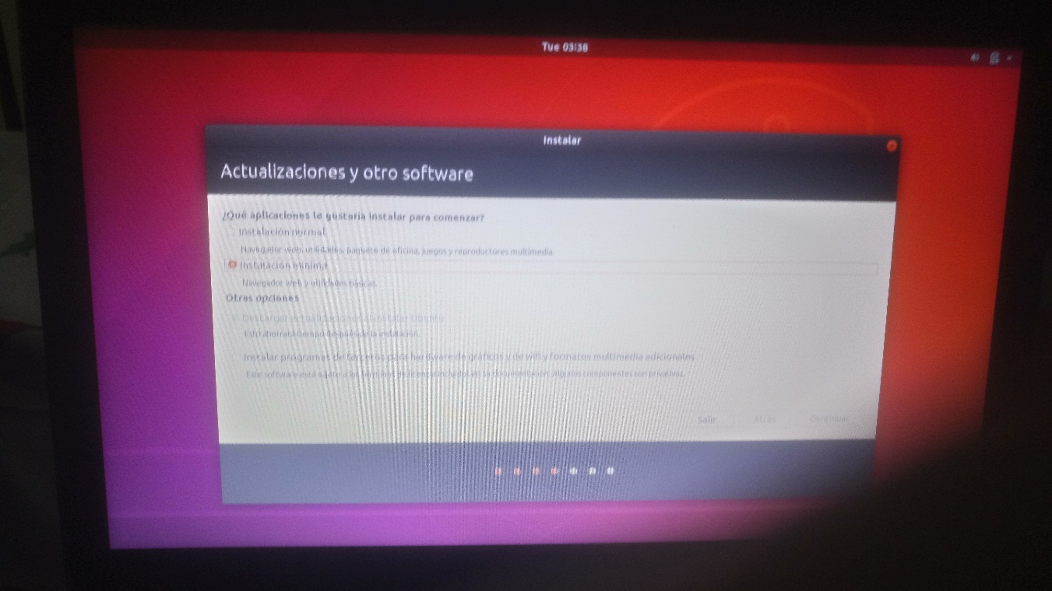

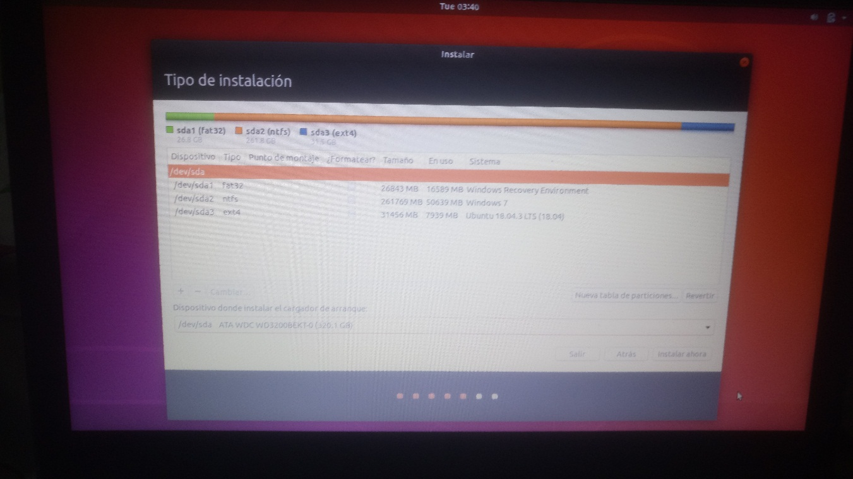

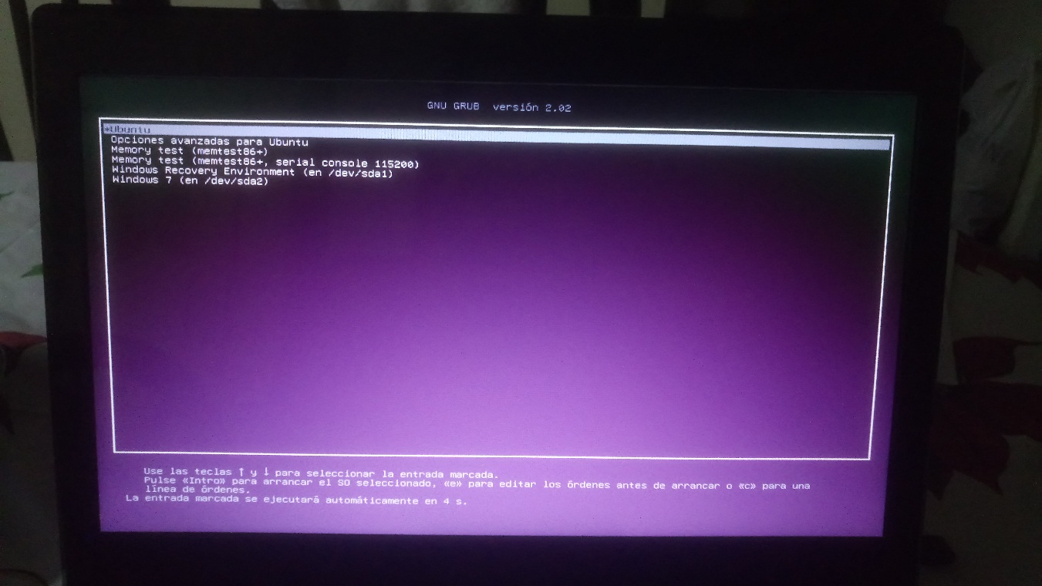

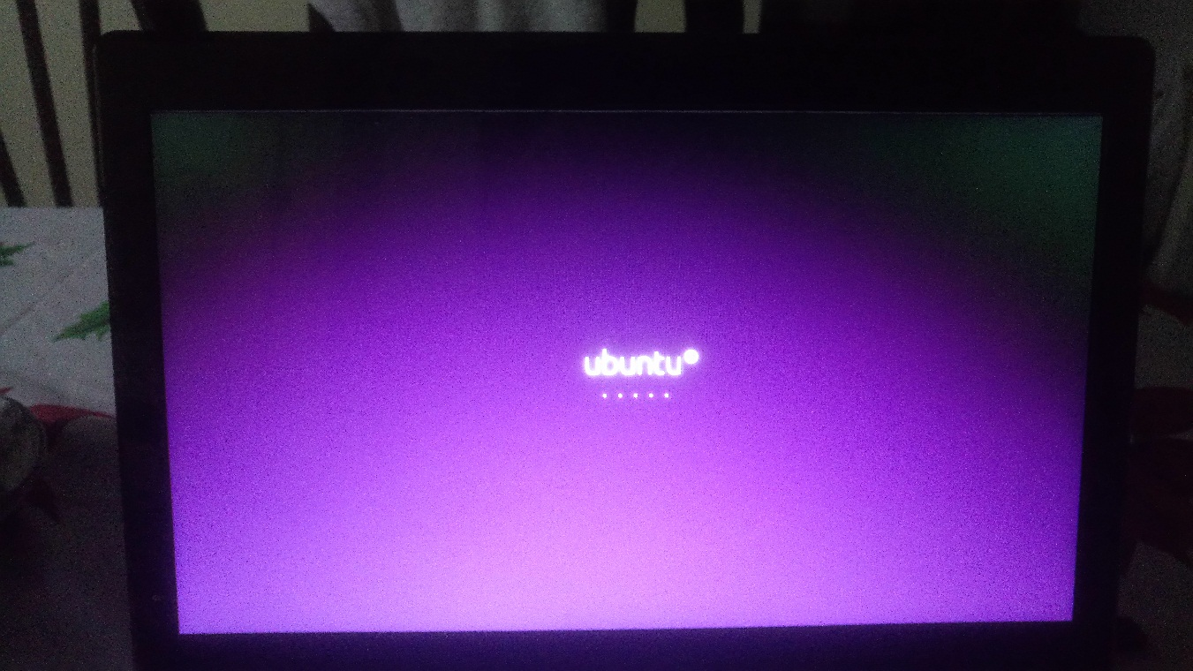

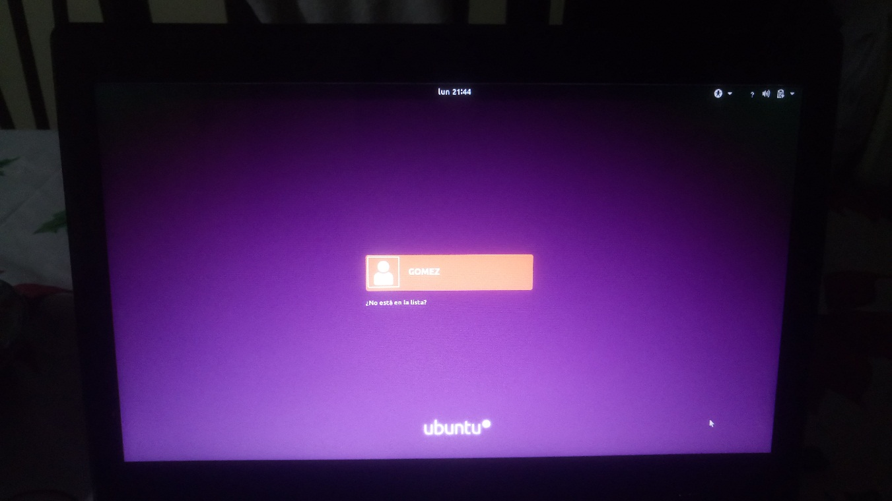

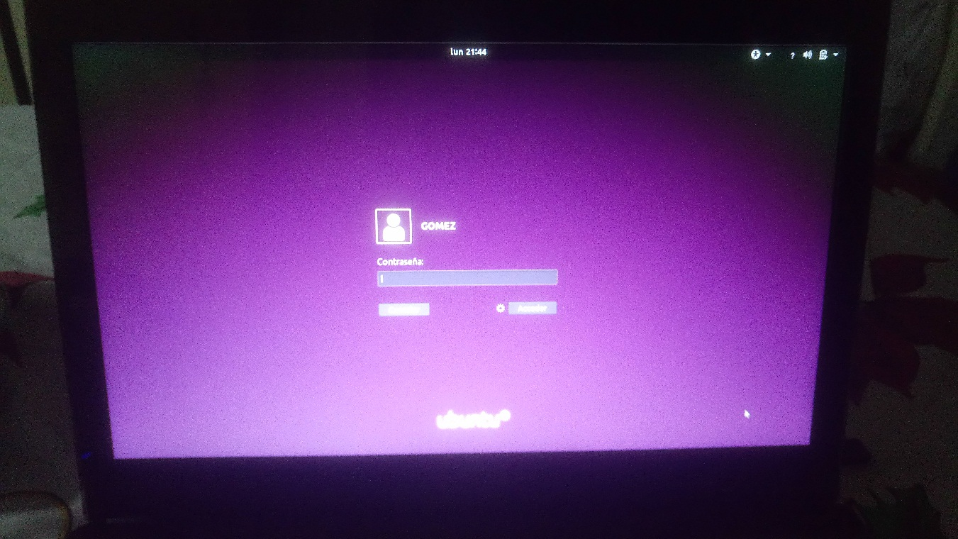

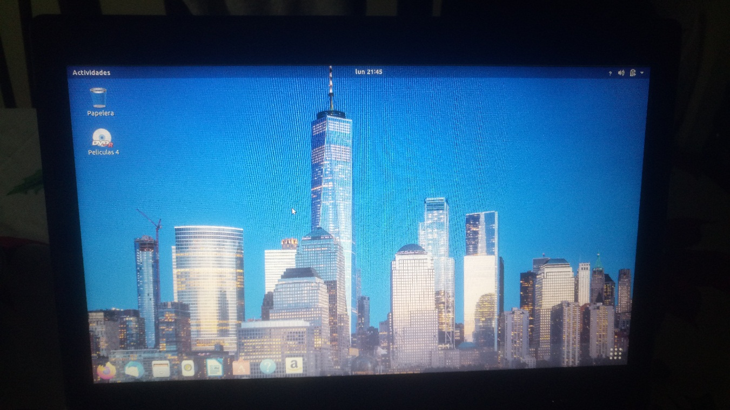

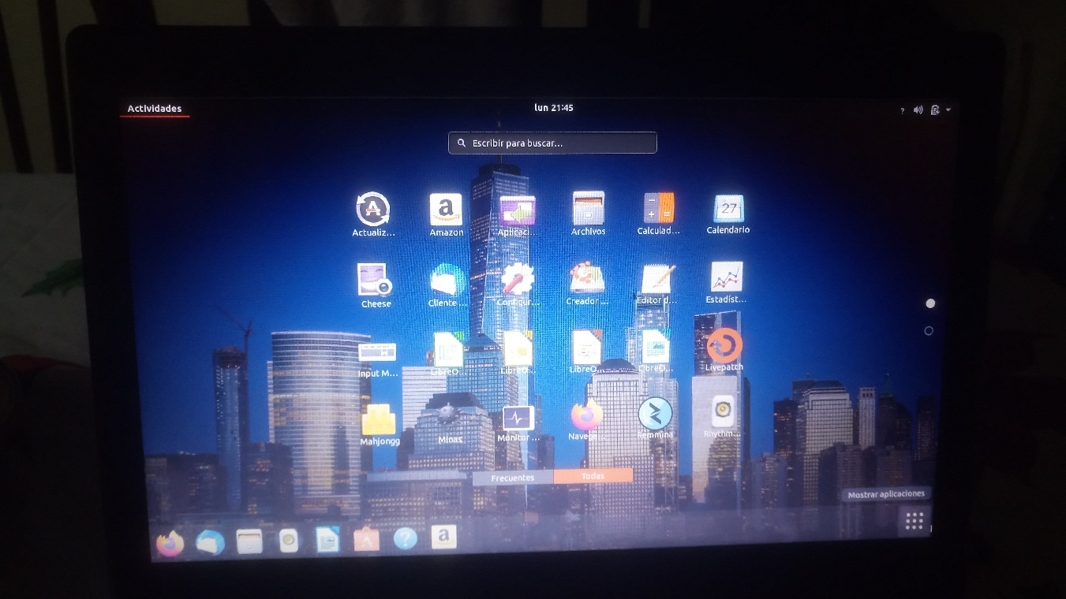

**V. Conclusiones:**

Aprendí a tener dos sistemas en un solo disco duro instalar un sistema operativo diferente y tener un mejor conocimiento del mismo.